Fichero /opt/nagios-4.3.2/cgi/status.c

Línea 1980 ¿? La línea puede no coincidir

Cambiar
printf("%s&nbsp;", (temp_status->plugin_output == NULL) ? "" : html_encode(temp_status->plugin_output, TRUE));
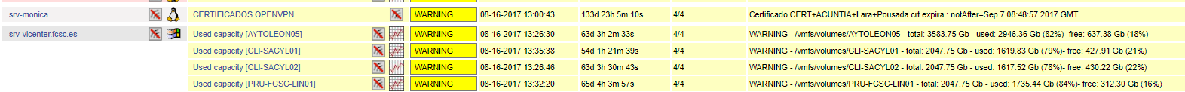

Por
if(temp_status->long_plugin_output != NULL)
printf("%s", html_encode(temp_status->long_plugin_output, TRUE));
else
printf("%s&nbsp;", (temp_status->plugin_output == NULL) ? "" : html_encode(temp_status->plugin_output, TRUE));
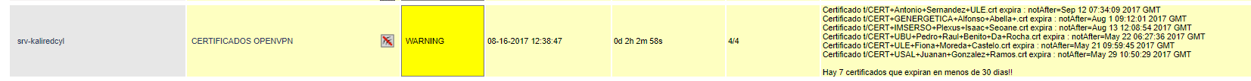

HACER

Make all
Make install
*reiniciar servicio (systemctl restart nagios)

